Всероссийская перепись населения 2020 состоится в будущем году.
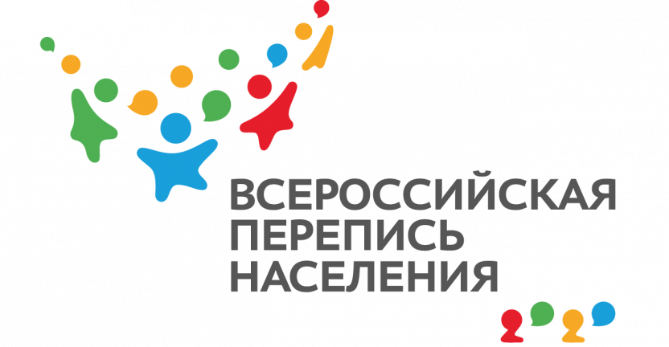
Всероссийская перепись населения (ВПН-2020) будет проходить с 1 по 30 апреля 2021г. Перепись населения на отдаленных и труднодоступных территориях, транспортное сообщение с которыми с 1 по 30 апреля будет осложнено, пройдет с 1 октября 2020г. по 30 июня 2021г.
Постановлением Правительства Российской Федерации от 27 июня 2020 года № 943 «О внесении изменений в некоторые акты Правительства РФ по вопросу переноса срока проведения Всероссийской переписи населения 2020 года и признании утратившим силу распоряжения Правительства РФ от 4 ноября 2017 года № 2444-рустановлены новые даты проведения переписи. Ранее планировалось, что основной этап Всероссийской переписи населения пройдет с 1 по 31 октября 2020г. В связи с эпидемиологической ситуацией Росстат выступил с предложением перенести перепись населения на 2021г.
С целью популяризации переписи и повышения статистической грамотности населения реализуется проект «ВПН-2020 сегодня».
Цель проекта: сопровождать официальные публикации и мероприятия дополнительными публикациями и мероприятиями, направленными на популяризацию переписей населения и ВПН-2020 в частности. Реализация этого проекта осуществляется через СМИ, пресс-службы администраций посредством публикации пресс-выпусков, статей.
Не проморгай! Стартует фотоконкурс переписи населения
Что общего между фотографией и переписью населения? Обе стремятся остановить ускользающие мгновения жизни. Как в фотоснимке пойман момент, который уже не повторится, так и перепись – это мгновенная фотография жизни страны в определенный период. Присылайте свои лучшие кадры на фотоконкурс Всероссийской переписи населения! Прием заявок стартует 30 июня, дедлайн – 30 сентября 2020 года. Гран-при конкурса составляет 50 000 рублей.
Работы на конкурс принимаются в трех номинациях:
- «Покажи страну Випину» — для снимков ярких и колоритных достопримечательностей родного города или села с участием талисмана Всероссийской переписи населения — птенчика Випина. Талисман может быть представлен в виде поделки, рисунка, костюма или изображения, созданного с использованием цифровых технологий;
- «Храним традиции». Предстоящая перепись населения пройдет на всей территории нашей большой, многогранной и разнообразной страны. Мы будем рады увидеть фотоработы, на которых отражены яркие образы жителей различных регионов, в том числе в национальной одежде, а также изображения блюд этнической кухни, обрядов и праздников;
- «Семейный альбом», где можно представить фотографии нескольких поколений своих родных.

